Kleopatra Royal Palm 4*
Лето 2012 года

Цены от:
Количество ночей | Тип питания | Стоимость, руб.
7 ночей/8дней | Все включено | 41899
10 ночей/11дней | Все включено | 53529
14 ночей/15дней | Все включено | 65053
*Цена указана за 2-х человек

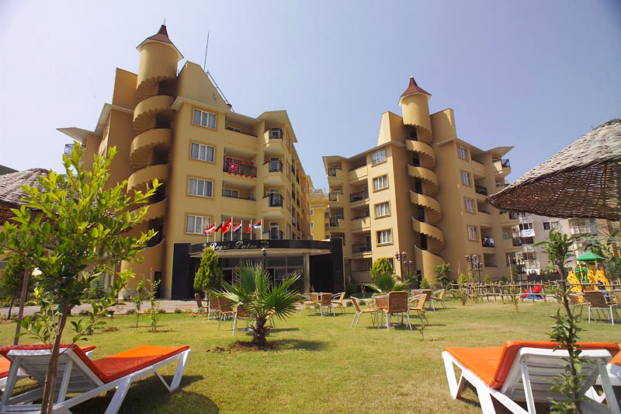

Контактная информация

Сайт: http://www.feriahotels.com/

Тип гостиницы: Гостиница
Расположение: 1-я линия, Пляжный

Транспортная доступность:
Близость к аэропорту - Далеко (> 40 км)
Об отеле:
Месторасположение:
Отель расположен в 118 км от аэропорта г. Анталья, 1, 5 км от г. Аланья

Количество номеров:
188 номеров

Типы номеров:
- 135 standard rooms ( 25 м ² , макс . 2+1 чел .)
- 53 family rooms ( 35 м² , гостиная и спальня, межкомнатная дверь, макс. 4 чел.)

Описание номеров:
- ТВ с российским каналом
- кондиционер-сплит
- мини-бар (платно)
- сейф (платно)
- душ или ванна
- фен
- телефон
- керамическое покрытие
- балкон
- детская кровать (по запросу)

Инфраструктура отеля:
- конференц-зал

Типы питания:
- все включено

Сервис:
- Интернет-кафе (платно)
- беспроводной интернет в лобби (платно)
- почтовые услуги
- обслуживание номеров
- сейф на ресепшн (платно)
- услуги врача
- прачечная

Развлечения и спорт:
- сауна
- массаж
- бильярд
- катамаран
- фитнес-центр
- турецкая баня
- настольный теннис
- дартс
- пляжный волейбол
- развлекательные программы

Для детей:
- открытый бассейн
- в ресторане - детское кресло

Рестораны, бары:
- 2 ресторана (1 а'ля карт)
- 2 бара

Пляж:
Собственный песчаный пляж в 50 м от отеля. Зонты, шезлонги, матрасы– платно, полотенец - нет. Между отелем ипляжем проходит дорога. Протяженность пляжа –500 м

